Vocabulario Nivel de curso
Unidad 9: Reconstrucción

Nombre: |  | Fecha: |  | Punto:

Instrucciones: Utiliza las lecturas de vocabulario en la presentación de diapositivas para completar el gráfico que aparece a continuación.
Reconstrucción (n)
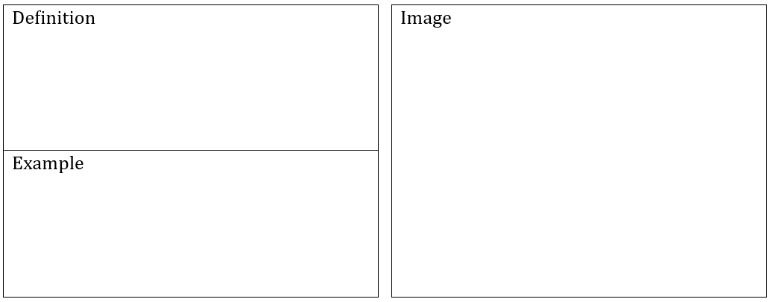
Aparcero (n)

Enmienda (n)
Ratificar (v)
Franquicia (n)
Ley Marcial (n)

Redención (n)

